醫學界組織就預防新型冠狀病毒及大型社區爆發之建議
新型冠狀病毒（2019-nCoV）主要以飛沫和接觸傳播，現時科學界和醫學界已有明顯證據，證明病毒能有效人傳人，本港亦相繼出現多宗家庭群組和集體感染。
本會建議全港市民：
1. 不論上班、乘搭公共交通工具及社交生活，適宜佩戴外科口罩。

2. 外科口罩足以有效防止飛沫傳播，市民無須佩戴N95口罩

3. 摘除口罩時必須小心，並妥善棄掉。

4. 切勿重用口罩。

5. 時刻注意手部衞生，佩戴前、 觸摸及摘除口罩後，必須清潔雙手。

6. 避免到人多擠迫的地方。盡量減少社交活動及家庭聚會。

7. 注意廁所衞生，定期將清水注入洗手間U型隔氣口。

香港公共醫療醫生協會
香港政府醫生協會就醫務委員會
真普選醫生聯盟
杏林覺醒
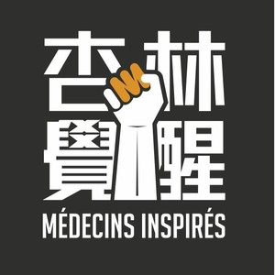
二〇二〇年二月十六日
Reference:
1. A familial cluster of pneumonia associated with the 2019 novel coronavirus indicating person-to-person transmission: a study of a family cluster. Chan JF, et al. Lancet. 2020. https://www.ncbi.nlm.nih.gov/pubmed/31986261
2. 2019 Novel Coronavirus-Important Information for Clinicians. Del Rio C, et al. JAMA. 2020. https://jamanetwork.com/journals/jama/fullarticle/2760782
3. Clinical Characteristics of 138 Hospitalized Patients With 2019 Novel Coronavirus-Infected Pneumonia in Wuhan, China. Wang D, et al. JAMA. 2020. https://jamanetwork.com/journals/jama/fullarticle/2761044

